Leon Štukelj je najboljši slovenski in jugoslovanski gimnastičar, prav tako tudi slovenska in olimpijska legenda.

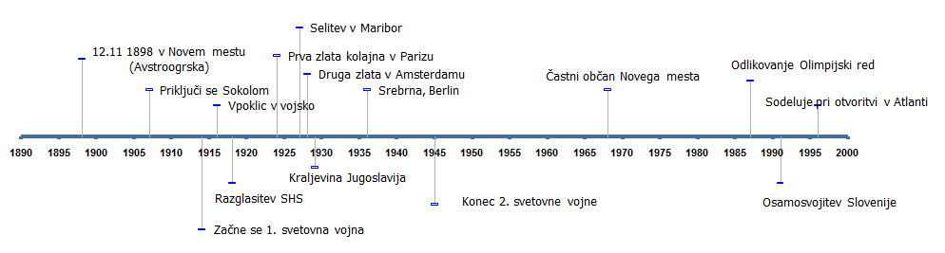S pomočjo časovnega traka odgovori na vprašanja. Dogodki iz Štukljevega življenja so nad osjo, pomembni zgodovinski dogodki pa pod njo.

|  |  |
| --- | --- |
| V katerem stoletju se je rodil? ____________________  Umrl je star 101 leto. Napiši letnico njegove smrti ____________________  V času Štukljevega življenja so se zamenjale 4 države. Naštej jih:  ________________________________________________________________  Kdaj je dosegel prvo zlato kolajno? _____________________________  Kje je dobil drugo zlato kolajno? _______________________________ | V kateri vojni se je zagotovo vojskoval? ___________________________  Kje je živel, ko se je končala 2. svetovna vojna? ____________________  Postal je občan mesta, v katerem ni živel. To je _____________________  Udeležil se je otvoritve OI v Atlanti. Kdaj se je to zgodilo? _____________  Katerega leta so bile IO v Berlinu? __________________  Kakšno medaljo je osvojil v Berlinu?____________________  Je bil še živ, ko se je Slovenija osamosvojila? da ne |